П Е Р Е Л І К

рішень, що увійшли в протокол №6 засідання виконавчого комітету

Рахівської міської ради від 03 липня 2024 року

|  |  |
| --- | --- |
| 1  2  3  4  5  6  7  8  9  10  11  12  13  14  15  16  17  18  19  20  21  22  23  24  25  26 | Рішення міськвиконкому „ Про демонтаж таблички, встановленої на фасаді Рахівського будинку культури ”.  Рішення міськвиконкому „ Про забезпечення економії електричної енергії”.  Рішення міськвиконкому „ Про надання дозволу на розміщення зовнішньої реклами на території Рахівської міської ради”.  Рішення міськвиконкому „Про погодження заяв та клопотань про кредитування ”.  Рішення міськвиконкому „ Про затвердження висновку про визначення місця проживання дітей Бироваш Уляни Василівни та Бироваш Нелі Василівни ”.  Рішення міськвиконкому „ Про затвердження висновку про недоцільність скасування  рішення державного реєстратора про державну реєстрацію прав та їх обтяжень та визнання договору даруванння недійсним ”.  Рішення міськвиконкому „ Про надання статусу дитини позбавленої батьківського піклування ”.  Рішення міськвиконкому „ Про надання дозволу на укладання договору дарування земельної ділянки Беркелі Петру Петровичу”.  Рішення міськвиконкому „ Про надання дозволу на укладання договору дарування житлового будинку Беркелі Петру Петровичу”.  Рішення міськвиконкому „ Про надання дозволу на укладання договору дарування земельної ділянки Гриджук Анні Петрівні ”.  Рішення міськвиконкому „ Про надання дозволу на укладання договору дарування земельної ділянки Гриджук Анні Петрівні ”.  Рішення міськвиконкому „ Про затвердження висновку опікунської ради при виконавчому  комітеті Рахівської міської ради”.  Рішення міськвиконкому „ Про затвердження подання щодо призначення опікуна  Лізанець Ганні Василівні ”.  Рішення міськвиконкому „ Про затвердження висновку опікунської ради при виконавчому  комітеті Рахівської міської ради”.  Рішення міськвиконкому „ Про затвердження подання щодо призначення опікуна  Молдавчук Марії Василівні ”.  Рішення міськвиконкому „ Про внесення зміни в рішення виконавчого комітету від 12.09.2023 року №74 „Про утворення Комісії з розгляду питань щодо надання компенсації за знищені  об’єкти нерухомого майна внаслідок бойових дій, терористичних актів, диверсій, спричинених збройною агресією Російської Федерції проти України”.  Рішення міськвиконкому „ Про затвердження комісії по впорядкуванню зелених насаджень ”.  Рішення міськвиконкому „ Про видалення та впорядкування зелених насаджень”.  Рішення міськвиконкому „ Про надання дозволу на встановлення сходів та пандуса (металева конструкція) для входу в нежитлове приміщення”.  Рішення міськвиконкому „ Про надання дозволу на розміщення тимчасової споруди для провадження підприємницької діяльності  гр. Думену Ю.Ю.”.  Рішення міськвиконкому „ Про надання дозволу на розміщення тимчасової споруди для провадження підприємницької діяльності  Подгурному М.М.”.  Рішення міськвиконкому „ Про надання дозволу на розміщення тимчасової споруди для провадження підприємницької діяльності  Любінцю О.В.”.  Рішення міськвиконкому „ Про відмову у наданні дозволу на розміщення тимчасової споруди для провадження підприємницької  діяльності”.  Рішення міськвиконкому „ Про присвоєння та зміну поштових адрес об’єктам будівництва та  об’єктам нерухомого майна ”.  Рішення міськвиконкому „ Про надання дозволу КП «Рахівтепло» на передачу в оренду комунального майна (майнових цінностей)”.  Рішення міськвиконкому „ Про встановлення уточнюючої таблички до дорожніх знаків ”. |

В.п. міського голови,

секретар ради та виконкому Євген МОЛНАР



Рахівська міська рада

Виконавчий комітет

Р І Ш Е Н Н Я

від 03 липня 2024 року №102

м. Рахів

Про демонтаж таблички,

встановленої на фасаді

Рахівського будинку культури

Керуючись ст. 52, 59 Закону України «Про місцеве самоврядування в Україні», враховуючи звернення голови правозахисної організації «Справа і честь» М. Кокіш-Мельника від 14.06.2024 року №15, виконавчий комітет міської ради

в и р і ш и в :

1.Демонтувати табличку, яка розміщена на фасаді Рахівського будинку культури Рахівської міської ради з надписом «Місто Рахів було звільнено військами 18-ої армії 4-го Українського фронту від фашистських загарбників 1944 року» (табличка не входить до переліку об’єктів культурної спадщини).

2.Про прийняття рішення інформувати заявника у встановлені терміни, згідно законодавства.

3.Контроль за виконанням даного рішення покласти на першого заступника міського голови Молдавчука І.М.

В.п. міського голови,

секретар ради та виконкому Євген МОЛНАР

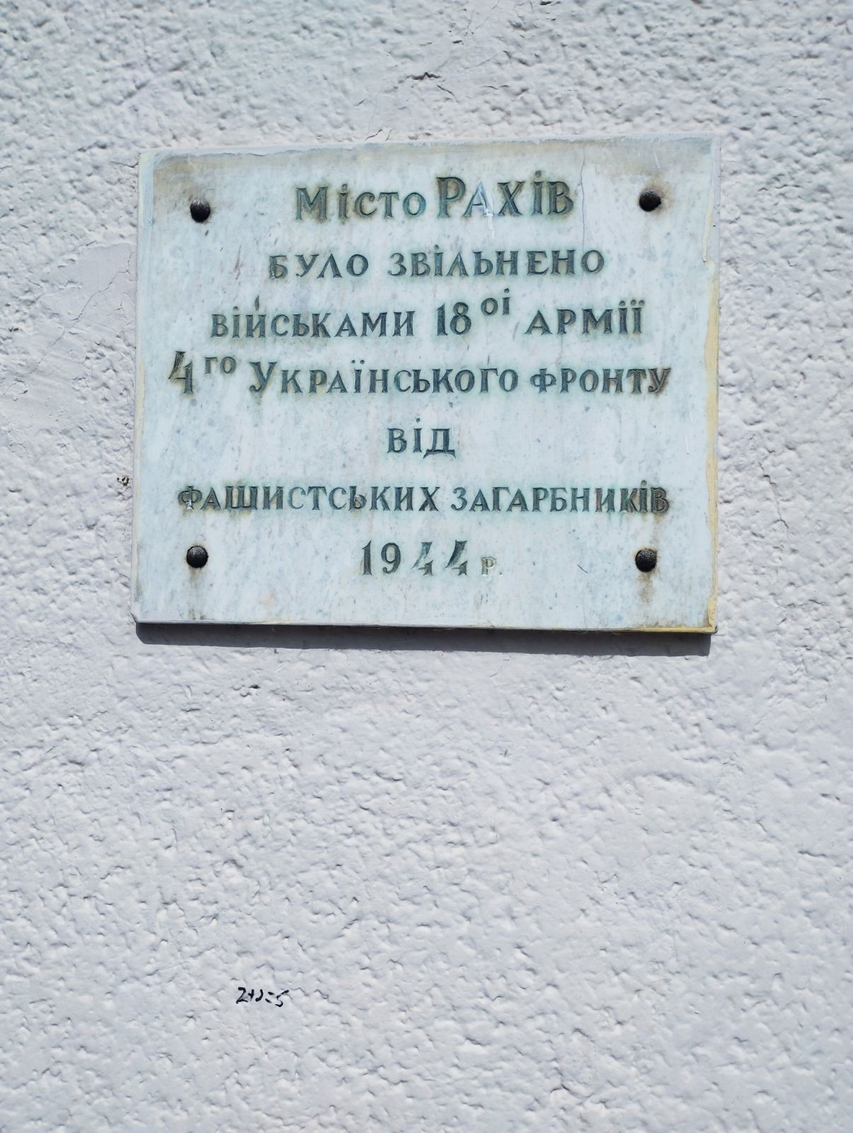



Рахівська міська рада

Виконавчий комітет

Р І Ш Е Н Н Я

від 03 липня 2024 року №103

м. Рахів

Про забезпечення економії

електричної енергії

Відповідно до статей 4 і 15 Закону України ⹂Про правовий режим воєнного стану”, указів Президента України від 24 лютого 2022 року №64/2022 ⹂Про введення воєнного стану в Україні” (зі змінами) розпорядження Кабінету Міністрів України від 7 червня 2024 року №510-р ⹂Деякі заходи щодо стабілізації роботи об’єднаної енергетичної системи України” враховуючи розпорядження ОДА-ОВА від 18.06.2024 року №663, у зв’язку з надзвичайною ситуацією в енергетичній системі, спричиненою збройною агресією російської федерації проти України, виконавчий комітет міської ради

в и р і ш и в :

1.Рекомендувати суб’єктам господарювання вжити заходи щодо економії електричної енергії, зокрема шляхом обмеження використання зовнішнього освітлення будівель, прилеглої території та освітлення зовнішньої реклами.

2.Заходи економії електричної енергії, передбачені цим рішенням, не застосовуються до електричної енергії, яка виробляється на власних енергогенеруючих установках споживачів для їх власних потреб.

3.Відділу інформаційної роботи та зв’язків з громадськістю розмістити інформацію на сайті Рахівської міської ради.

4.Контроль за виконанням цього рішення покласти на першого заступника міського голови Молдавчука І.М.

В.п. міського голови,

секретаря ради та виконкому Євген МОЛНАР



Рахівська міська рада

Виконавчий комітет

Р І Ш Е Н Н Я

від 03 липня 2024 року №117

м. Рахів

Про внесення зміни в рішення виконавчого комітету

від 12.09.2023 року №74 „Про утворення Комісії з

розгляду питань щодо надання компенсації за знищені

об’єкти нерухомого майна внаслідок бойових дій,

терористичних актів, диверсій, спричинених збройною

агресією Російської Федерції проти України”

Відповідно до статей 36, 40 Закону України “Про місцеве самоврядування в Україні”, до закону України “Про компенсацію за пошкодження та знищення окремих категорій об’єктів нерухомого майна внаслідок бойових дій, терористичних актів, диверсій, спричинених збройною агресією Російської Федерації проти України, та Державний реєстр майна, пошкодженого та знищеного внаслідок бойових дій, терористичних актів, диверсій, спричинених збройною агресією Російської Федерації проти України”, закону України “Про правовий режим воєнного стану”, Указу Президента України від 24 лютого 2022 року №64/2022 “Про введення воєнного стану в Україні“ затвердженого Законом України “Про затвердження Указу Президента України “Про введення воєнного стану в Україні” від 24 лютого 2022 року № 2102-ІХ, на виконання постанови Кабінету Міністрів України від 19 травня 2023 року №516 “Деякі питання організації роботи комісії з розгляду питаньщодо надання компенсації за знищені обєкти нерухомого майна внаслідок бойових дій, терористичних актів, диверсій, спричинених збройною агресією Російської Федерації проти України”, з метою розгляду питань надання компенсації за знищені об’єкти нерухомого майна внаслідок бойових дій, терористичних актів, диверсій, спричинених збройною агресією Російської Федерації проти України на території Рахівської територіальної громади, виконавчий комітет міської ради

в и р і ш и в :

1.Внести зміни в рішення міськвиконкому від 12.09.2023 року №74 „Про утворення Комісії з розгляду питань щодо надання компенсації за знищені об’єкти нерухомого майна внаслідок бойових дій, терористичних актів, диверсій, спричинених збройною агресією Російської Федерції проти України”, а семе: склад Комісії з розгляду питань щодо надання компенсації за знищені об’єкти нерухомого майна внаслідок бойових дій, терористичних актів, диверсій, спричинених збройною агресією Російської Федерації проти України викласти в новій редакції, згідно додатку.

В.п. міського голови,

секретар ради та виконкому Євген МОЛНАР

|  |
| --- |
| Додаток №1  до рішення виконкому Рахівської міської ради  від 03.07.2023 р. №117 |

**Склад Комісії**

## з розгляду питань щодо надання компенсації за знищені об’єкти нерухомого майна внаслідок бойових дій, терористичних актів, диверсій, спричинених збройною агресією російської федерації проти України

1.**Молдавчук** Іван Миколайович,

перший заступник міського голови - голова комісії

2.**Козурак** Іван Михайлович

начальник відділу архітектури та

містобудування - секретар комісії

3.**Бердар** Ігор Іванович,

директор КП «Рахівтепло» - член комісії

4.**Керівник** МКП „Рахівкомунсервіс” - член комісії

5.**Сливка** Василь Михайлович,

начальник відділу житлово-комунального

господарства та господарського забезпечення - член комісії

6.**Череміська** Наталія Павлівна,

начальник юридичного відділу - член комісії

7.**Штадлер** Василь Васильович,

в.о. начальника відділу з питань управління

комунальною власністю, цивільного захисту

та охорони праці - член комісії

8.**Симулик** Володимир Корнелійович,

директор НКП „Рахівська районна лікарня” - член комісії

9.**Сагайда** Микола Васильович,

староста села Білин - член комісії

10.**Панасюк** Андрій Миколайович,

староста села Ділове - член комісії

11.**Юркуц** Любов Ярославівна,

староста села Костилівка - член комісії

12.**Маскалюк** Павло Михайлович,

в.о. начальника Рахівського РУ ГУ ДНС

України в Закарпатській області - член комісії (за згодою)

В.п. міського голови,

секретар ради та виконкому Євген МОЛНАР



Рахівська міська рада

Виконавчий комітет

Р І Ш Е Н Н Я

від 03 липня 2024 року №118

м. Рахів

Про затвердження комісії по

впорядкуванню зелених насаджень

Відповідно Порядку видалення дерев, кущів, газонів і квітників у населених пунктах, затвердженого постановою Кабінету Міністрів України №1045 від 01.08.2006 року, Закону України «Про благоустрій населених пунктів», керуючись пунктом 7 частини а) статті 30, статтею 33 Закону України «Про місцеве самоврядування в Україні», виконавчий комітет міської ради

в и р і ш и в :

1.Вважати таким, що втратило чинність рішення виконавчого комітету Рахівської міської ради від 18.12.2015 р. №115 «Про утворення комісії по впорядкуванню зелених насаджень».

2.Затвердити склад комісії по впорядкуванню зелених насаджень в складі 6 чоловік, а саме:

1.**Молдавчук Іван Миколайович**

перший заступник міського голови - голова комісії

2.**Керівник** МКП „Рахівкомунсервіс” - член комісії

3.**Сливка Василь Михайлович**

начальник відділу житлово-комунального

господарства та господарського забезпечення - член комісії

4.**Сагайда Микола Васильович**

член виконавчого комітету - член комісії

5. **Засухін Руслан Анатолійович**

член виконавчого комітету - член комісії

6.**Проць Михайло Дмитрович**

озеленювач Карпатського біосферного - член комісії

заповідника (за згодою)

В.п. міського голови,

секретар ради та виконкому Євген МОЛНАР



Рахівська міська рада

Виконавчий комітет

Р І Ш Е Н Н Я

від 03 липня 2024 року №126

м. Рахів

Про надання дозволу КП «Рахівтепло»

на передачу в оренду комунального майна

(майнових цінностей)

Враховуючи звернення директора КП «Рахівтепло» №352 та 353 від 25.06.2024року, керуючись ст.ст. 20, 31 та 60 Закону України «Про місцеве самоврядування в Україні», постановою Кабінету Міністрів України від 21 вересня 1998 року №1482 «Про передачу об’єктів права державної та комунальної власності», рішення Рахівської міської ради від 8 липня 2021 року №232 «Про затвердження Положення про порядок передачі та закріплення майна комунальної власності територіальної громади Рахівської міської ради Рахівського району Закарпатської області за підприємствами, організаціями, установами на правах господарського відання або оперативного управління», рішення Рахівської міської ради від 19 червня 2024 року №802 «Про затвердження Методики розрахунку орендної плати за комунальне майно територіальної громади міста Рахів» та з метою забезпечення ефективності використання комунального майна, виконавчий комітет міської ради

в и р і ш и в :

1.Надати дозвіл КП «Рахівтепло» на передачу в оренду комунального майна (майнових цінностей) ТОВ «Біотес ЕНЕРДЖІ», строком на 4 роки 11 місяців :

- частину вбудованого приміщення бойлерної, за адресою: м.Рахів, вул.І.Франка, б/н;

- частину вбудованого приміщення, а саме: кабінет, який знаходиться на ІІ поверсі адміністративної будівлі, за адресою м. Рахів, вул. Шевченка,43; - дизельний генератор закритого типу Enersol STRS-175RNP (175кВА/140 кВТ, дв.Rikardo) з АВР.

2. Контроль за виконанням даного рішення покласти на начальника житлово-комунального господарства та господарського забезпечення Рахівської міської ради Сливка В.М.

В.п. міського голови,

секретар ради та виконкому Євген МОЛНАР



Рахівська міська рада

Виконавчий комітет

Р І Ш Е Н Н Я

від 03 липня 2024 року №127

м. Рахів

Про встановлення уточнюючої таблички

до дорожніх знаків

З метою безпечного руху на вулицях Рахівської територіальної громади, відповідно до Закону України «Про автомобільний транспорт», керуючись статтею 30 Закону України «Про місцеве самоврядування в Україні», відповідно до статей 6, 9 Закону України «Про дорожній рух», «Правил Дорожнього руху», ДСТУ 4100-2002 «Знаки дорожні», статті 10 Закону України «Про благоустрій населених пунктів», виконавчий комітет міської ради

в и р і ш и в :

1.МКП «Рахівкомунсервіс» Рахівської міської ради встановити уточнюючу табличку до дорожнього знаку: 7.2.6 «20 метрів» дії дорожнього знака 5.48 «Місце зупинки таксі» на центральній площі міста Рахів, вул. Миру у відповідності до діючих правил та стандартів.

2.Директору МКП «Рахівкомунсервіс» Рахівської міської ради придбати уточнюючу табличку та забезпечити виконання робіт по їх встановленню, нанести дорожню розмітку відповідно до ПДР України.

3.Контроль за виконанням цього рішення покласти на начальника відділу житлово-комунального господарства та господарського забезпечення Сливка В.М.

В.п. міського голови,

секретаря ради та виконкому Євген МОЛНАР